1. Application-console-pour-la-gestion-de-train :

Le but de ce projet est de réaliser une application console qui facilite la gestion des trains ,

L’achat de billets pour les voyages.

2.Outils et fonctionnalités développées:

* langage java:

Java est un langage de programmation orienté objet créé par James Gosling et Patrick Naughton, employés de Sun Microsystems, avec le soutien de Bill Joy (cofondateur de Sun Microsystems en 1982), présenté officiellement le 23 mai 1995 au SunWorld.

La société Sun a été ensuite rachetée en 2009 par la société Oracle qui détient et maintient désormais Java.

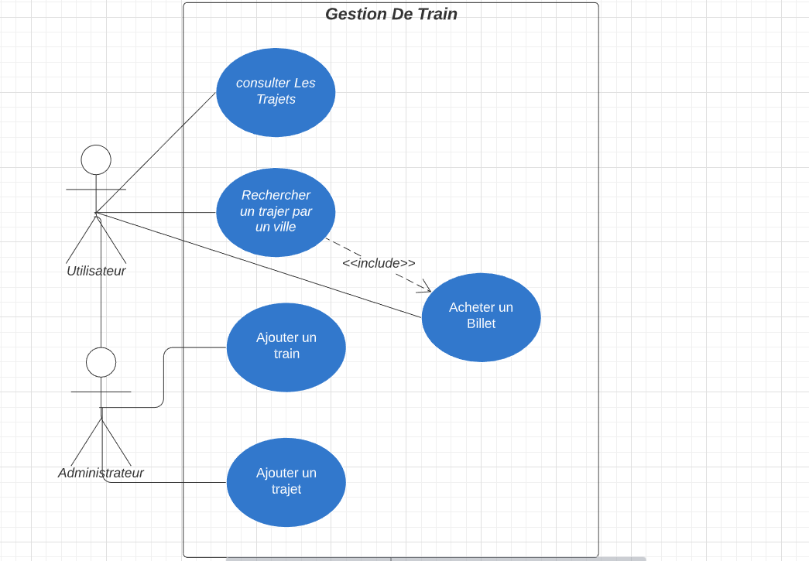3.ANALISE ET CONCEPTION:

D’aigramme de cas d’utilisation:

3.Execution :

Pour Ajouter un TRAJET

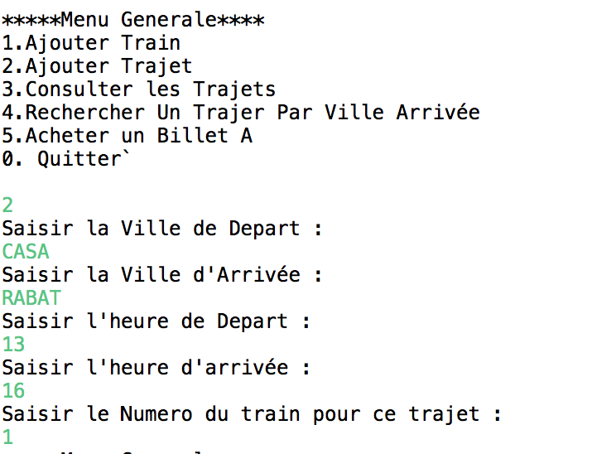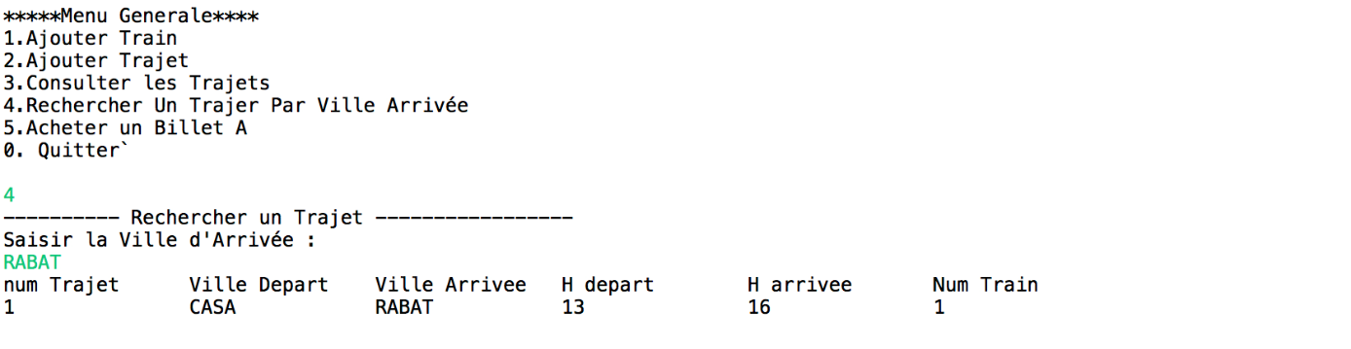

* Chercher un train :
* L’achat de votre billet :

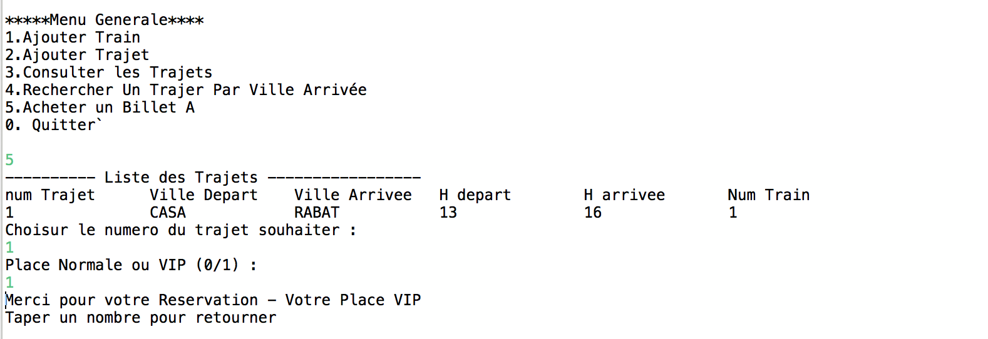

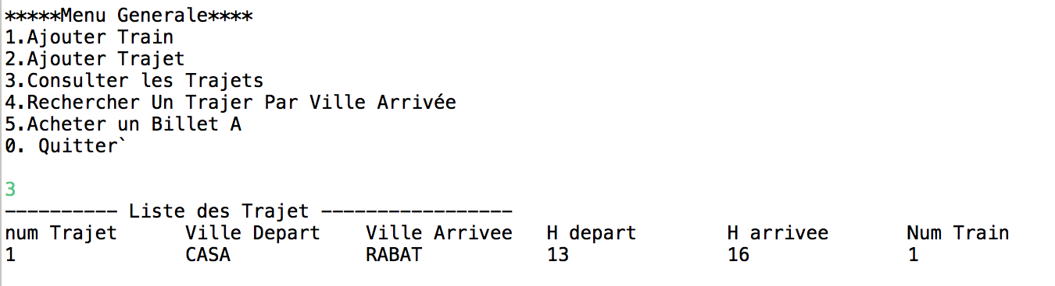

* La consultation de trajet:
* Pour Ajouter un train:

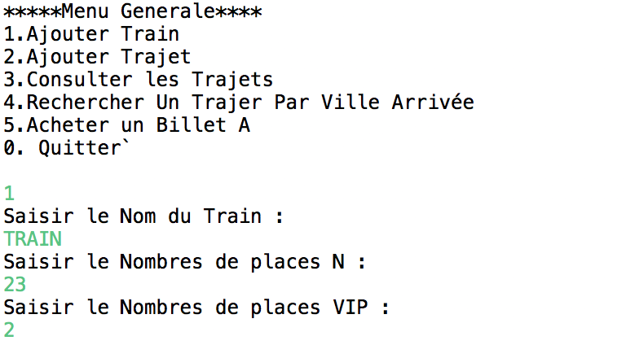

Encadre par :

Dr.BADDI Youssef

Cette application et devloppe par :

* ESSAJAI IKRAM
* JABRI MOHAMMED AMINE
* JANAH YASINE